SZCZEGÓŁOWY OPIS PRZEDMIOTU ZAMÓWIENIA
Renowacja odbiornika i podstawy deszczomierza Hellmanna
Renowacja deszczomierza Hellmanna dotyczy jego podstawy i odbiornika. Zamawiający oczekuje wykonania wymienionych niżej czynności.
Podstawa
a) Usunąć ewentualne ślady korozji oraz starą powłokę lakierniczą
b) Pomalować od wewnątrz i z zewnątrz farbą białą, błyszczącą, odporną na warunki atmosferyczne.
c) Pomalować również wąsy znajdujące się w środku podstawy
Odbiornik
a) Usunąć ewentualne ślady korozji oraz starą powłokę lakierniczą
b) Pomalować odbiornik od zewnątrz a także od dołu wewnętrzną (dolna powierzchnia lejka, zewnętrzna powierzchnia rurki, wewnętrzna powierzchnia obudowy poniżej lejka) część odbiornika farbą białą, błyszczącą.
Pierścień powinien pozostać w naturalnym kolorze mosiądzu, wnętrze odbiornika, od góry (wnętrze korpusu powyżej lejka, górna powierzchnia lejka, wewnętrzna powierzchnia rurki) powinno pozostać w naturalnym kolorze materiału z którego deszczomierz jest wykonany (najczęściej blacha cynkowa lub blacha ocynkowana).
Podstawa i odbiornik powinny być spasowane ze sobą tak, aby swobodnie dawały się złożyć i rozłożyć. Złożony deszczomierz, przy próbie podniesienia za odbiornik powinien unieść się w całości, jednak rozdzielenie podstawy i odbiornika nie powinno wymagać przyłożenia dużej siły.
Farba powierzchniowa w kolorze białym błyszczącym powinna być odporna na warunki atmosferyczne a także długotrwałą ekspozycję na promieniowanie UV. Deszczomierz eksponowany jest w sposób ciągły na zewnątrz. Przygotowanie do malowania, zastosowane farby podkładowe itp. powinny zostać użyte zgodnie z regułami sztuki i know-how wykonawcy. Zamawiający wymaga, by podstawy i odbiornik po renowacji były w identycznym odcieniu.

Drobne istniejące uszkodzenia kształtu powierzchni (z wyjątkiem pierścienia), na przykład wgniecenia w wyniku upadku czy uderzenia nie stanowią problemu i nie wymagają korekty, o ile nie stanowią przeszkody w prawidłowym łączeniu obu części.
UWAGA deszczomierza nie można poddawać pod działanie temp > 150° C (nie suszyć w piecu), gdyż naruszane są lutowane elementy (wąsy, lejek)
Zamawiający na prośbę potencjalnego Wykonawcy może udostępnić do obejrzenia przykładowy deszczomierz do renowacji w siedmiu lokalizacjach: Warszawa, Białystok, Kraków, Gdynia, Poznań, Wrocław, Katowice.

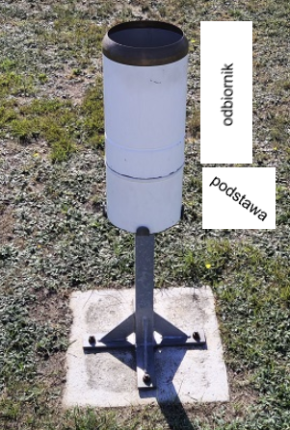
Rys. 1 a – Współczesny deszczomierz Hellmanna

Rys 1b. | Schematyczny rysunek deszczomierza Hellmanna  a) odbiornika (wraz z zaznaczeniem budowy wewnętrznej),  b) podstawy deszczomierza Hellmanna

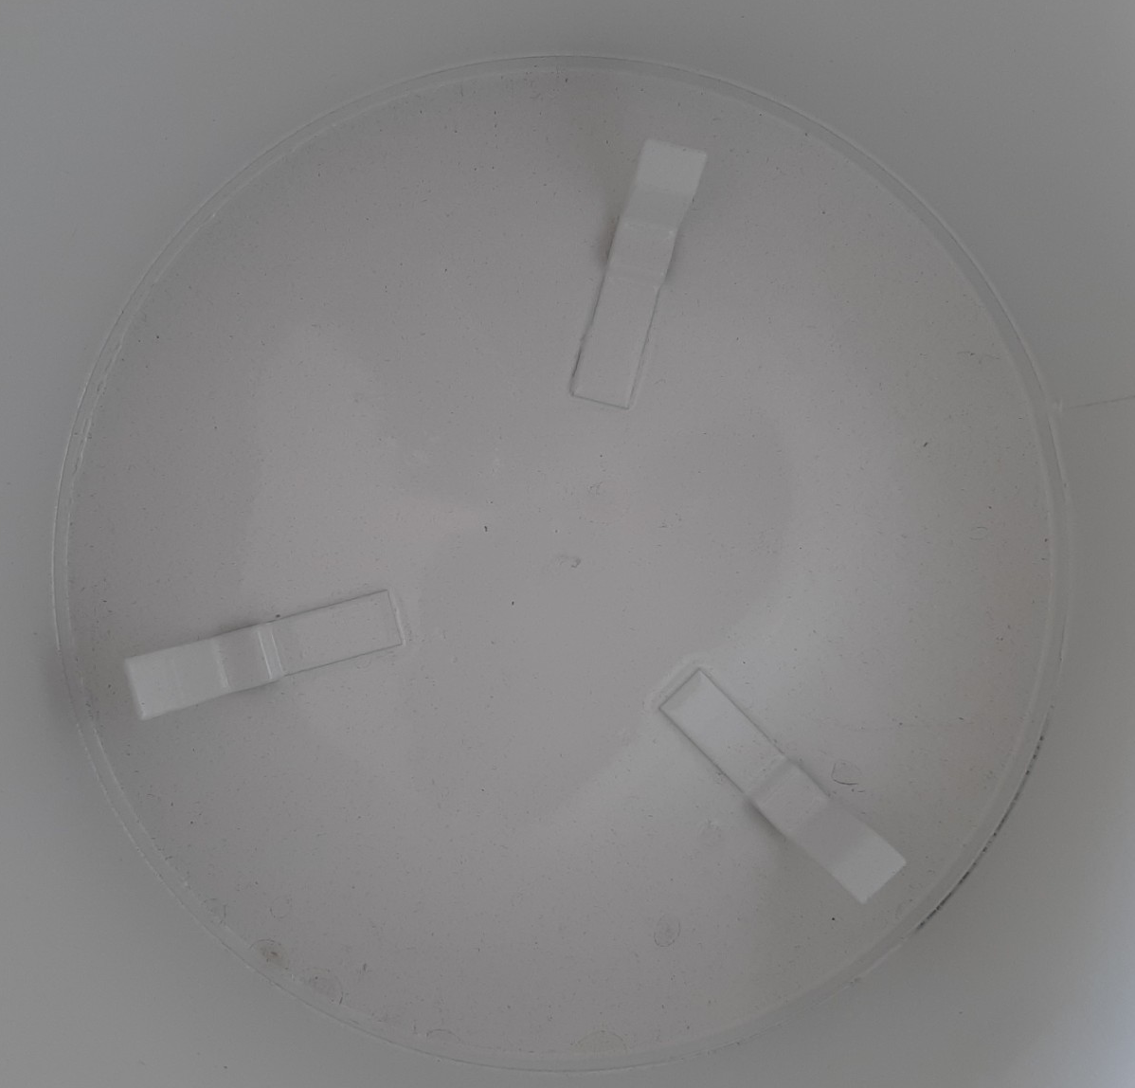
Rys 2. Dno podstawy deszczomierza Hellmanna.
Widoczne trzy wąsy stabilizujące zbiornik wewnątrz podstawy.

